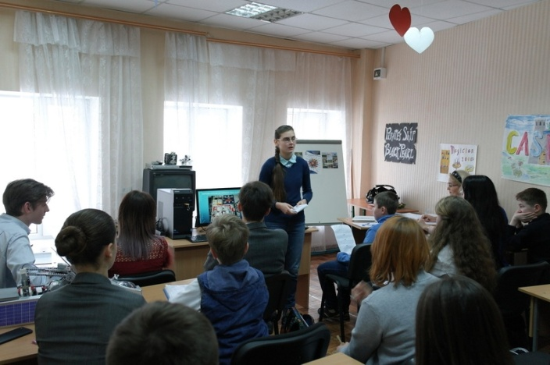
Вітаємо переможців та призерів обласного конкурсу «Мирний космос»

Підведені підсумки обласного конкурсу «Мирний космос», який проводився 16-17 лютого 2018 року на базі Дніпропетровського обласного центру науково-технічної творчості та інформаційних технологій учнівської молоді.
Учні загальноосвітніх навчальних закладів міста Дніпра показали високі результати!
Переможцями та призерами обласного конкурсу
„Мирний космос” стали: – 48 учнів м.Дніпра.
Щиро вітаємо наших переможців:

№  з/п | Прізвище, ім’я | Назва закладу
Номінація “Ракетно-космічна техніка”
І місце
1. | ЗЕМЦОВ Олександр | учень 6 класу комунального закладу освіти “ Середня загальноосвітня школа № 31” м. Дніпра, вихованець гуртка комунального позашкільного навчального закладу “Міська станція юних техніків” м. Дніпра;
ІІ місце
2. | ГРИГОР’ЄВ  Іван | учень 4 класу комунального закладу освіти “ Середня загальноосвітня школа № 19” м. Дніпра, вихованець ракетно-модельного гуртка комунального позашкільного навчального закладу “Дніпропетровський обласний центр науково-технічної творчості та інформаційних технологій учнівської молоді”;
3. | КАСЬКО  Данило | учень 10 класу комунального закладу освіти “ Середня загальноосвітня школа І-ІІІ ступеня № 5” м. Дніпра, вихованець гуртка комунального позашкільного навчального закладу “Дніпропетровський обласний центр науково-технічної творчості та інформаційних технологій учнівської молоді”;
ІІІ місце
4. | КАПЛІНА Людмила | учениця 10 класу комунального закладу освіти “Середня загальноосвітня школа №64” м. Дніпра;
5. | КОВАЛЬ  Нікіта | учень 8 класу комунального закладу освіти “Середня загальноосвітня школа № 64” м. Дніпра;
6. | ЛАДИГІНА Єлизавета | учениця 7 класу комунального закладу освіти “Середня загальноосвітня школа № 21” м. Дніпра;
Номінація “Космічна біологія та медицина”
І місце
7. | БУЛІЄНКО  Софія | учениця 9 класу комунального закладу освіти “Спеціалізована середня загальноосвітня школа № 142“ м. Дніпра;
ІІ місце
8. | БІЛИК  Олександра | учениця 10 класу комунального закладу освіти “Фінансово-економічний ліцей” м. Дніпра, вихованка гуртка „Астрофізика” комунального позашкільного навчального закладу “Дніпропетровський обласний центр науково-технічної творчості та інформаційних технологій учнівської молоді”;
9. | КОТЛЯРОВА  Анна | учениця 9 класу комунального закладу освіти “Спеціалізована середня загальноосвітня школа № 55“ м. Дніпра, вихованка інформаційного гуртка комунального позашкільного навчального закладу “Дніпропетровський обласний центр науково-технічної творчості та інформаційних технологій учнівської молоді”;
10. | ШЕВЦОВА  Ольга | учениця 10 класу комунального закладу освіти „Середня загальноосвітня школа-інтернат № 4” м. Дніпра, слухач аерокосмічної школи національного центру аерокосмічної освіти молоді України ім. О.М. Макарова;
Номінація “Космічна фізика та астрономія”
І місце
11. | ГУСАРОВА Крістіна | учениця 11 класу комунального закладу освіти “Фінансово-економічний ліцей” м. Дніпра, вихованка гуртка „Астрофізика” комунального позашкільного навчального закладу “Дніпропетровський обласний центр науково-технічної творчості та інформаційних технологій учнівської молоді”;
12. | ГОЛОВКО  Надія | учениця 3 класу комунального закладу освіти “Середня загальноосвітня школа № 85” м. Дніпра, вихованка гуртка „Цікава астрономія” комунального позашкільного навчального закладу “Станція юних техніків” Дніпровської міської ради;
13. | КОМАРОВА Єлизавета | учениця 5 класу комунального закладу освіти “Середня загальноосвітня школа № 74” м. Дніпра;
ІІ місце
14. | ПРУДОВСЬКИЙ Андрій | учень 7 класу комунального закладу освіти “Середня загальноосвітня школа № 91” м. Дніпра;
ІІІ місце
15. | НЕЗДІЙМІНОГА Михайло | учень 8 класу комунального закладу освіти “Середня загальноосвітня школа № 74” м. Дніпра;
16. | ПУГАЧОВА  Аріна | учениця 10 класу комунального закладу освіти “Середня загальноосвітня школа № 64” м. Дніпра;
17. | СТАРОКІНЬ Єлизавета | учениця 7 класу комунального закладу освіти “Середня загальноосвітня школа № 74” м. Дніпра;
Номінація “Людина. Духовність. Всесвіт ”
І місце
18. | ПОЧЕБУТ  Заряна | учениця 3 класу комунального закладу освіти “Середня загальноосвітня школа І-ІІІ ступеня № 5”, вихованка гуртка “Цікава астрономія” комунального позашкільного навчального закладу “Станція юних техніків” Дніпровської міської ради;
19. | РОМАНОВСЬКА Анастасія | учениця 9 класу комунального закладу освіти “Спеціалізована середня загальноосвітня школа № 142“ м. Дніпра
ІІ місце
20. | КОБЗАР  Альона | учень 10 класу комунального закладу освіти “Середня загальноосвітня школа № 14” м. Дніпра;
21. | МИХАЙЛОВ Федір | учениця 9 класу комунального закладу освіти “Гімназії № 12”  м. Дніпра;
22. | ШЕВЦОВ Костянтин | учень 9 класу комунального закладу освіти “Навчально-виховний комплекс № 130” м. Дніпра;
ІІІ місце
23. | КУЛИК  Ярослав | учень 10 класу комунального закладу освіти “Середня загальноосвітня школа № 1” м. Дніпра;
24. | НИКИФОРЕНКО Микита | учень 10 класу комунального закладу освіти “Середня загальноосвітня школа № 97 ім. П.І. Шкідченка” м. Дніпра;
Номінація “Історія розвитку авіації та космонавтики ”
І місце
25. | ГОРЯНА  Венера | учениця 8 класу комунального закладу освіти “Навчально-виховний комплекс №42” м. Дніпра;
26. | ІВАНОВ  Олексій | учень 3 класу комунального закладу освіти “Навчально-виховний комплекс № 16” м. Дніпра, вихованець ракетно-модельного гуртка комунального позашкільного навчального закладу “Дніпропетровський обласний центр науково-технічної творчості та інформаційних технологій учнівської молоді”;
27. | ПІЛІКІН  Андрій | учень 11 класу комунального закладу освіти “Середня загальноосвітня школа № 91” м. Дніпра;
ІІ місце
28. | ДРОБИШЕВ Макар | учень 7 класу комунального закладу освіти “Середня загальноосвітня школа № 43” м. Дніпра;
29. | КРИКУН  Дар’я | учениця 9 класу комунального закладу освіти “Навчально-виховний комплекс № 61 „”Техніко-економічний ліцей ‒ загальний навчальний заклад І-ІІ ступеня” м. Дніпра, слухач аерокосмічної школи національного центру аерокосмічної освіти молоді ім. О.М. Макарова;
30. | СИЗОНЕНКО Марія | учениця 9 класу комунального закладу освіти “Навчально-виховний комплекс № 61 „”Техніко-економічний ліцей ‒ загальний навчальний заклад І-ІІ ступеня” м. Дніпра, вихованка гуртка комунального позашкільного навчального закладу “Дніпропетровський обласний центр науково--технічної творчості та інформаційних технологій учнівської молоді”;
31. | ТРОФІМОВА Поліна | учениця 7 класу комунального закладу освіти “Навчально-виховний комплекс № 61 „”Техніко-економічний ліцей ‒ загальний навчальний заклад І-ІІ ступеня” м. Дніпра, вихованка гуртка комунального позашкільного навчального закладу “Дніпропетровський обласний центр науково--технічної творчості та інформаційних технологій учнівської молоді”;
32. | ФРЕЙВАЛЬД  Ілля | учень 6 класу комунального закладу освіти “Середня загальноосвітня школа № 43” м. Дніпра;
ІІІ місце
33. | ЛУК’ ЯНЕНКО Олександр | учень 7 класу комунального закладу освіти “Середня загальноосвітня школа № 97 ім. П.І. Шкідченка”
34. | МИХАЛУСЬ Дмитро | учень 10 класу закладу освіти “Навчально-виховний комплекс  № 61 „”Техніко-економічний ліцей ‒ загальний навчальний заклад І-ІІ ступеня” м. Дніпра, вихованець комунального позашкільного навчального закладу “Дніпропетровський обласний центр науково-технічної творчості та інформаційних технологій учнівської молоді”;
Номінація “Космічні наукові дослідження ”
І місце
35. | ОРЛОВ  Артем | учень 10 класу закладу освіти “Середня загальноосвітня школа  № 135” м. Дніпра, вихованець інформаційного гуртка комунального позашкільного навчального закладу “Дніпропетровський обласний центр науково-технічної творчості та інформаційних технологій учнівської молоді”;
36. | ПАЛАГУТА  Ігор | учень 8 класу комунального закладу освіти “Середня загальноосвітня школа № 89” м. Дніпра, вихованець комп’ютерного гуртка комунального позашкільного навчального закладу “Дніпропетровський обласний центр науково-технічної творчості та інформаційних технологій учнівської молоді”;
ІІ місце
37. | БАТАЛЬСЬКИЙ Нікіта | учень 11 класу комунального закладу освіти “Середня загальноосвітня школа № 21”, вихованець комп’ютерного гуртка комунального позашкільного навчального закладу “Дніпропетровський обласний центр науково-технічної творчості та інформаційних технологій учнівської молоді”;
38. | ДРУЧЕНСЬКИЙ Єгор | учень 11 класу комунального закладу освіти “Середня загальноосвітня школа № 120”, вихованець комп’ютерного гуртка комунального позашкільного навчального закладу “Дніпропетровський обласний центр науково-технічної творчості та інформаційних технологій учнівської молоді”;
ІІІ місце
39. | ОРЛОВ Ілля | учень 10 класу закладу освіти “Середня загальноосвітня школа № 135” м. Дніпра, вихованець інформаційного гуртка комунального позашкільного навчального закладу “Дніпропетровський обласний центр науково-технічної творчості та інформаційних технологій учнівської молоді”;
40. | ЧЕРЕДНИЧЕНКО Анастасія | учениця 11 класу комунального закладу освіти “Середня загальноосвітня школа № 6”, вихованець гуртка “Ракетно-космічне моделювання” комунального позашкільного навчального закладу “Дніпропетровський обласний центр науково-технічної творчості та інформаційних технологій учнівської молоді”;
Номінація “Екологія та космонавтика”
І місце
41. | БЛАГОДАРОВ Кирило | учень 3 класу комунального закладу освіти “Середня загальноосвітня школа № 8” М. Дніпра;
ІІ місце
42. | СКРИПНИК Ярослав | учень 6 класу комунального закладу освіти “Середня загальноосвітня школа № 97 ім. П.І. Шкідченка”, вихованець астрономічного гуртка комунального позашкільного навчального закладу “Дніпропетровський обласний центр науково-технічної творчості та інформаційних технологій учнівської молоді”;
Номінація “Програмування та обчислювальна техніка”
І місце
43. | БОЧИН  Ігор | учень 11 класу комунального закладу освіти “Середня загальноосвітня школа № 21”, вихованець комп’ютерного гуртка комунального позашкільного навчального закладу “Дніпропетровський обласний центр науково-технічної творчості та інформаційних технологій учнівської молоді”;
44. | ЗУБОВ  Гліб | учень 11 класу комунального закладу освіти “Середня загальноосвітня школа № 21”, вихованець комп’ютерного гуртка комунального позашкільного навчального закладу “Дніпропетровський обласний центр науково-технічної творчості та інформаційних технологій учнівської молоді”;
45. | САДОВОЙ  Данило | учень 8 класу комунального закладу освіти “Середня загальноосвітня школа № 62”, вихованець комп’ютерного гуртка комунального позашкільного навчального закладу “Дніпропетровський обласний центр науково-технічної творчості та інформаційних технологій учнівської молоді”;
ІІ місце
46. | ЖУЛІДОВ  Олег | учень 8 класу комунального закладу освіти “Середня загальноосвітня школа № 89” м. Дніпра, вихованець комп’ютерного гуртка комунального позашкільного навчального закладу “Дніпропетровський обласний центр науково-технічної творчості та інформаційних технологій учнівської молоді”;
ІІІ місце
47. | ВЕСЕЛОВСЬКА Анастасія | учениця 10 класу комунального закладу освіти “Навчально-виховний комплекс № 12”, вихованка комп’ютерного гуртка комунального позашкільного навчального закладу “Дніпропетровський обласний центр науково-технічної творчості та інформаційних технологій учнівської молоді”;
48. | ТКАЧЕНКО  Віктор | учень 11 класу комунального закладу освіти “Середня загальноосвітня школа № 22”, вихованець комп’ютерного гуртка комунального позашкільного навчального закладу “Дніпропетровський обласний центр науково-технічної творчості та інформаційних технологій учнівської молоді”.
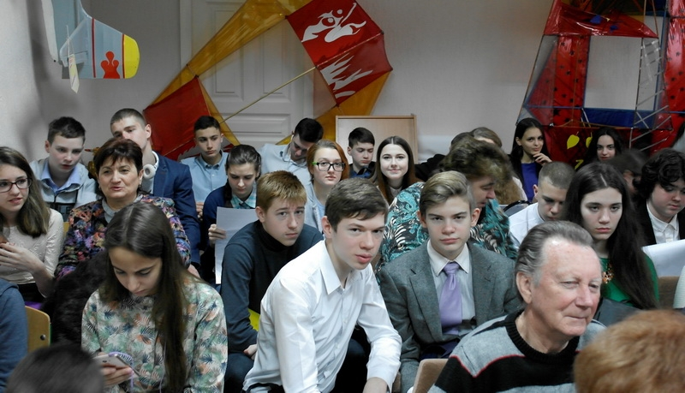

Дякуємо вчителям та керівникам гуртків, які підготували учнів-переможців!
Детальніше з матеріалами можна ознайомитись на сайті: http://www.nkau.gov.ua/nsau/newsnsau.nsf/HronolU/89C16B5A61814BAAC225823A00398CC1?OpenDocument&Lang=U

Методист МЦ Устінова Т.П.

